Информация

по обеспечению безопасности дорожного движения

в ГБОУ «СОШ № 28 с.п.Южное»

Согласно письму МО и НРИ №1157 от 01.02.2024г, в целях безопасности дорожного движения в школе провелась следующая работа:

-в каждом кабинете обновлены уголки безопасности, по правилам дорожного движения;

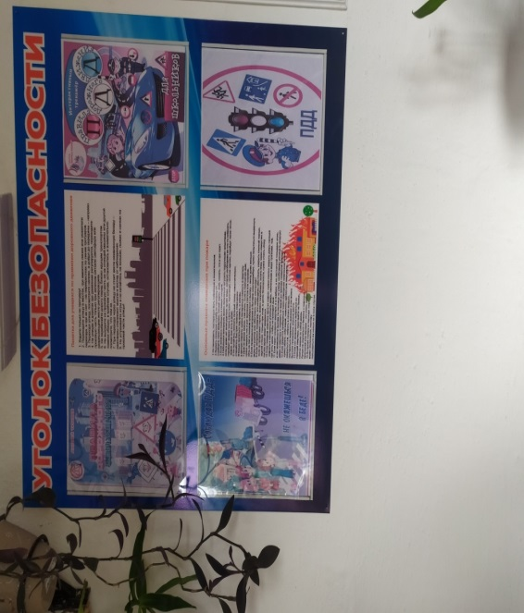

-вблизи школы имеется пешеходный переход, оборудованный дорожными знаками, установлено пешеходное ограждение.

